Используя описанные команды, создать документ, в котором в заголовке окна браузера должна быть надпись "Лабораторная 3-2", а экран разделен на 3 фрейма:
Вверху фрейм и файл имеют имя head; слева - index; справа - main.
В файле head.htm содержится заголовок "РАСПИСАНИЕ ЗАНЯТИЙ" - по центру.
В файле index.htm - дни недели, являющиеся гиперссылками, при нажатии на которые справа выводится список занятий в данный день.
Файл main.htm содержит только фразу: "Выбирайте день недели".
Для отдельных дней недели нужно создать файлы с именами вида d1.htm ... d6.htm.

Это должно выглядеть так:
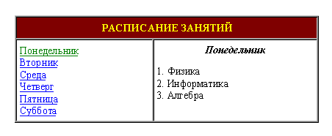
Обязательно
Высота фрейма head - 10% от высоты экрана.
Ширина фрейма index - 30% от ширины экрана.
В файлах d1.htm ... d6.htm название дня недели сделать курсивным заголовком по центру, а занятия перечислить нумерованным списком.
Цвет гиперссылок и фона подобрать самостоятельно.
Алгебра и геометрия
Английский язык (1 сем.)
Инженерная графика
Информатика
Культурология
Математический анализ (1 сем.)
Немецкий язык (1 сем.)
Отечественная история
Программирование на языке высокого уровня (1 часть)
Программирование на языке высокого уровня (2 часть)

